VI Powiatowy Konkurs Humanistyczny
Liczba uzyskanych punktów
punktów
Czas pracy: 60 minut
Imię i nazwisko

Szkoła
Opiekun – polonista

1. Uzupełnij schemat. (0-2)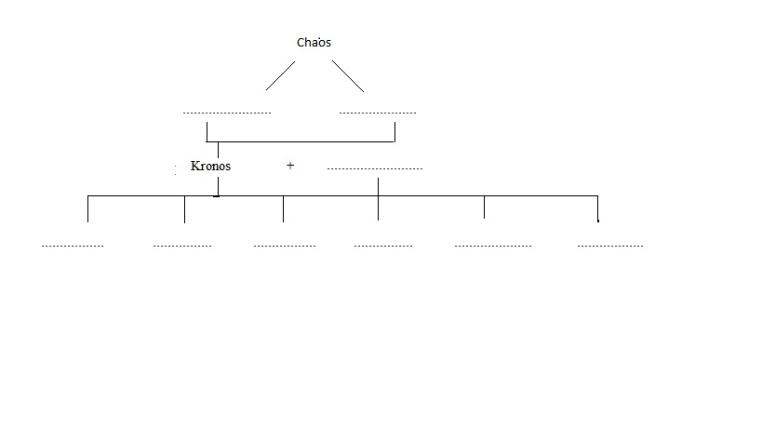
2. Wyjaśnij pojęcia: (0-4)

a)fetyszyzm…………………………………………………………………………………………………………………………………………………………………………………………………………………………………………………………………………………………………………………………………………
b)egida………………………………………………………………………………………………………………………………………………………………………………………………………………………………………………………………………………………………………………………………………………
c)antropomorfizm…………………………………………………………………………………………………………………………………………………………………………………………………………………………………………………………………………………………………………………………………………………………………………………………………………………………………………………………………………………………………………………………………………………………………………
d) mit …………………………………………………………………………………………………………...
……………………………………………………………………………………………………………………………………………………………………………………………………………………………………

3. Odwołując się do konkretnej historii z podań mitologicznych, wyjaśnij wyrażenia: (0-4)

a) puszka Pandory……………………………………………………………………………………………...
…………………………………………………………………………………………………………………………………………………………………………………………………………………………………………………………………………………………………………………………………………………………………………………………………………………………………………………………………………………………………………………………………………………………………………………………………………………………………………………………………………………………………………………………………………………………………………………………………………………………………
b) szata Dejaniry ………………………………………………………………………………………………..
…………………………………………………………………………………………………………………………………………………………………………………………………………………………………………………………………………………………………………………………………………………………………………………………………………………………………………………………………………………………………………………………………………………………………………………………………………………………………………………………………………………………………………………………………………………………………………………………………………………………………
4. Połącz w pary: (0-4)

Menelaos Niobe
Lykos Psyche
Amfion Helena
Epimeteusz Pandora
Deukalion Dafne
Hefajstos Afrodyta
Apollo Pyrra
Eros Dirke

5. Z jakich mitów pochodzą fragmenty: (0-3)

a) „… słyszała jęk potępionych tytanów dobywający się z przepastnych wnętrzności ziemi. Znienawidziła wyrodnego ojca i zaczęła knuć spisek przeciw jego władzy bezwzględnej. Namowom matki uległ najmłodszy z tytanów..”

b) „Lubiła chodzić nad brzeg morza, gdzie bawiła się z rówieśnicami. Dziewczęta zbierały kwiaty i tańczyły. Razu pewnego zobaczyły na łące pięknego białego byka

c) „Na wieść o tym matka przebrała go za dziewczynę i ukryła na dworze Likomedesa, wśród córek królewskich. Młodziutki książę był tak delikatnej urody, że w sukniach panieńskich wydawał się siostrą królewien. […] wysłał tam najchytrzejszego z wodzów, Odyseusza.”

6. Wyjaśnij, kim byli: (0-4)

a. Bellerofon …………………………………………………………………………………………………...
………………………………………………………………………………………………………………………………………………………………………………………………………………………………………………………………………………………………………………………………………………………. b. Klitajmestra …………………………………………………………………………………………………
…………………………………………………………………………………………………………………………………………………………………………………………………………………………………………………………………………………………………………………………………………………… c. Tejrezjasz ………………………………………………………………………………………………….
……………………………………………………………………………………………………………………………………………………………………………………………………………………………………. d. Pigmalion …………………………………………………………………………………………………
………………………………………………………………………………………………………………………………………………………………………………………………………………………………………………………………………………………………………………………………………………………

7. Zaznacz właściwą odpowiedź. (0-5)

a) Atena otrzymała we władanie miasto Ateny za podarowane mieszkańcom:
a. słone źródełko
b. drzewo oliwne
c. zioła lecznicze
d. ziarna zbóż i skrzydlate rumaki

b) Wrót Olimpu strzegą:
a. Erynie
b. Charyty
c. Hory
d. Mojry

c). Krew bogów olimpijskich była:
a. czerwona
b. biała
c. niebieska
d. szkarłatna

d) Muzą Apolla była:
a. Melpomena
b. Medea
c. Galatea
d. Temida

e) Róże, mirt, instrumenty muzyczne, jabłko, flakonik z wonnym olejkiem, czasem kłosy lub maki to atrybuty:
a. Hesperyd
b. Gracji
c. Amazonek
d. Bachantek

8. Uporządkuj chronologicznie przebieg wojny trojańskiej. (0-5)

____ Sąd Parysa i przyznanie jabłka Afrodycie.
____ Porwanie Heleny.
____ Przyjęcie weselne Tetydy i Peleusa.
____ Śmierć Patroklosa z ręki Hektora.
____ Zaprzestanie wojny na czas pogrzebu Hektora.
____ Kłótnia Achillesa z Agamemnonem o brankę Bryzejdę.
____ Cisz morska.
____ Przepowiednia o 10 latach wojny.
____ Klęska Troi.
____ Powrót Achillesa do walki i krwawa zemsta.
____ Przybycie Priama do obozu wroga.
____ Kłótnia Afrodyty, Ateny i Hery o jabłko.
____ Przepowiednia Temidy o chłopcu, który będzie silniejszy od swojego ojca.
____ Postanowienie rozpoczęcia wojny.
____ Odkrycie pochodzenia Parysa.
____ Nieproszony gość - Eris.
____ Ofiarowanie Ifigenii Artemidzie.
____ Wycofanie się Achillesa z walki.
____ Koń trojański.
____Wybuch zarazy w obozie greckim.

9. Uzupełnij tabelkę: (0-10)
Bóg grecki | Bóg rzymski | Atrybut | Dziedzina, którą się opiekuje
 |  |  | ojciec bogów, ludzi, światła i nieba
 |  | wilki, miecz
 |  | kaduceusz
 | Neptun
 |  | ogień, młot, obcęgi
 |  |  | patronka małżeństw
Artemis
 | Minerwa
Eros
 |  | klucze, berło, róg obfitości

10. Uzupełnij: (0-10)

1. Brat Prometeusza to .......................................................
2. Erynie powstały z krwi....................................................
3. Koza, która karmiła Zeusa to...........................................
4. Został przygnieciony Sycylią...........................................
5. Dziewczyna zamieniona przez Atenę w pająka to........................................
6. Został odarty przez Apolla ze skóry..................................
7. Muza tragedii, której godłem jest smutna maska...........................................
8. Styks to najstarsza córka..................................
9. Edyp to syn Lajosa i .........................................................
10. Ile dzieci miała Niobe?.....................................................

11. „Mit jest prawdą ponadczasową. Mit pokona czas”. ( T. Mann).Odnosząc się do wybranych mitów rozważ, czy starożytne ideały mogą być cenne dla współczesnego człowieka? Wypowiedz się na ten temat w formie rozprawki. (0-14)
……………………………………………………………………………………………………………………………………………………………………………………………………………………………………………………………………………………………………………………………………………………………………………………………………………………………………………………………………………………………………………………………………………………………………………………………………………………………………………………………………………………………………………………………………………………………………………………………………………………………………………………………………………………………………………………………………………………………………………………………………………………………………………………………………………………………………………………………………………………………………………………………………………………………………………………………………………………………………………………………………………………………………………………………………………………………………………………………………………………………………………………………………………………………………………………………………………………………………………………………………………………………………………………………………………………………………………………………………………………………………………………………………………………………………………………………………………………………………………………………………………………………………………………………………………………………………………………………………………………………………………………………………………………………………………………………………………………………………………………………………………………………………………………………………………………………………………………………………………………………………………………………………………………………………………………………………………………………………………………………………………………………………………………………………………………………………………………………………………………………………………………………………………………………………………………………………………………………………………………………………………………………………………………………………………………………………………………………………………………………………………………………………………………………………………………………………………………………………………………………………………………………………………………………………………………………………………………………………………………………………………………………………………………………………………………………………………………………………………………………………………………………………………………………………………………………………………………………………………………………………………………………………………………………………………………………………………………………………………………………………………………………………………………………………………………………………………………………………………………………………………………………………………………………………………………………………………………………………………………………………………………………………………………………………………………………………………………………………………………………………………………………………………………………………………………………………………………………………………………………………………………………………………………………………………………………………………………………………………………………………………………………………………………………………………………………………………………………………………………………………………………………………………………………………………………………………………………………………………………………………………………………………………………………………………………………………………………………………………………………………………………………………………………………………………………………………………………………………………………………………………………………………………………………………………………………………………………………………………………………………………………………………………………………………………………………………………………………………………………………………………………………………………………………………………………………………………………………………………………………………………………………………………………………………………………………………………………………………………………………………………………………………………………………………………………………………………………………………………………………………………………………………………………………………………………………………………………………………………………………………………………………………………………………………………………………………………………………………………………………………………………………………………………………………………………………………………………………………………………………………………………………………………………………………………………………………………………………………………………………………………………………………………………………………………………………………………………………………………………………………………………………………………………………………………………………………………………………………………………………………………………………………………………………………………………………………………………………………………………………………………………………………………………………………………………………………………………………………………………………………………………………………………………………………………………………………………………………………………………………………………………………………………………………………………………………………………………………………………………………………………………………………………………………………………………………………………………………………………………………………………………………………………………………………………………………………………………………………………………………………………………………………………………………………………………………………………………………………………………………………………………………………………………………………………………………………………………………………………………………………………………………………………………………………………………………………………………………………………………………………………………………………………………………………………………………………………………………………………………………………………………………………………………………………………………………………………………………………………………………………………………………………………………………………………………………………………………………………………………………………………………………………………………………………………………………………………………………………………………………………………………………………………………………………………………………………………………………………………………………………………………………………………………………………………………………………………………………………………………………………………………………………………………………………………

BRUDNOPIS
……………………………………………………………………………………………………………………………………………………………………………………………………………………………………………………………………………………………………………………………………………………………………………………………………………………………………………………………………………………………………………………………………………………………………………………………………………………………………………………………………………………………………………………………………………………………………………………………………………………………………………………………………………………………………………………………………………………………………………………………………………………………………………………………………………………………………………………………………………………………………………………………………………………………………………………………………………………………………………………………………………………………………………………………………………………………………………………………………………………………………………………………………………………………………………………………………………………………………………………………………………………………………………………………………………………………………………………………………………………………………………………………………………………………………………………………………………………………………………………………………………………………………………………………………………………………………………………………………………………………………………………………………………………………………………………………………………………………………………………………………………………………………………………………………………………………………………………………………………………………………………………………………………………………………………………………………………………………………………………………………………………………………………………………………………………………………………………………………………………………………………………………………………………………………………………………………………………………………………………………………………………………………………………………………………………………………………………………………………………………………………………………………………………………………………………………………………………………………………………………………………………………………………………………………………………………………………………………………………………………………………………………………………………………………………………………………………………………………………………………………………………………………………………………………………………………………………………………………………………………………………………………………………………………………………………………………………………………………………………………………………………………………………………………………………………………………………………………………………………………………………………………………………………………………………………………………………………………………………………………………………………………………………………………………………………………………………………………………………………………………………………………………………………………………………………………………………………………………………………………………………………………………………………………………………………………………………………………………………………………………………………………………………………………………………………………………………………………………………………………………………………………………………………………………………………………………………………………………………………………………………………………………………………………………………………

